**数控车/铣实训耗材采购**

**一、塑料棒产品参数**

**名称:**PA6尼龙棒

**颜色：**米黄

**尺寸:**直径35mmX长度1米

**数量：**700根

**参考价：**20元/根

**特点:**耐磨、耐压、耐酸碱。

**用途：**广泛用于化工机械，防腐设备的制齿轮及零件坏料。耐磨零件，传动结构件，家用电器零件，汽车制造零件，化工机械零件，化工设备等。

**样图：**

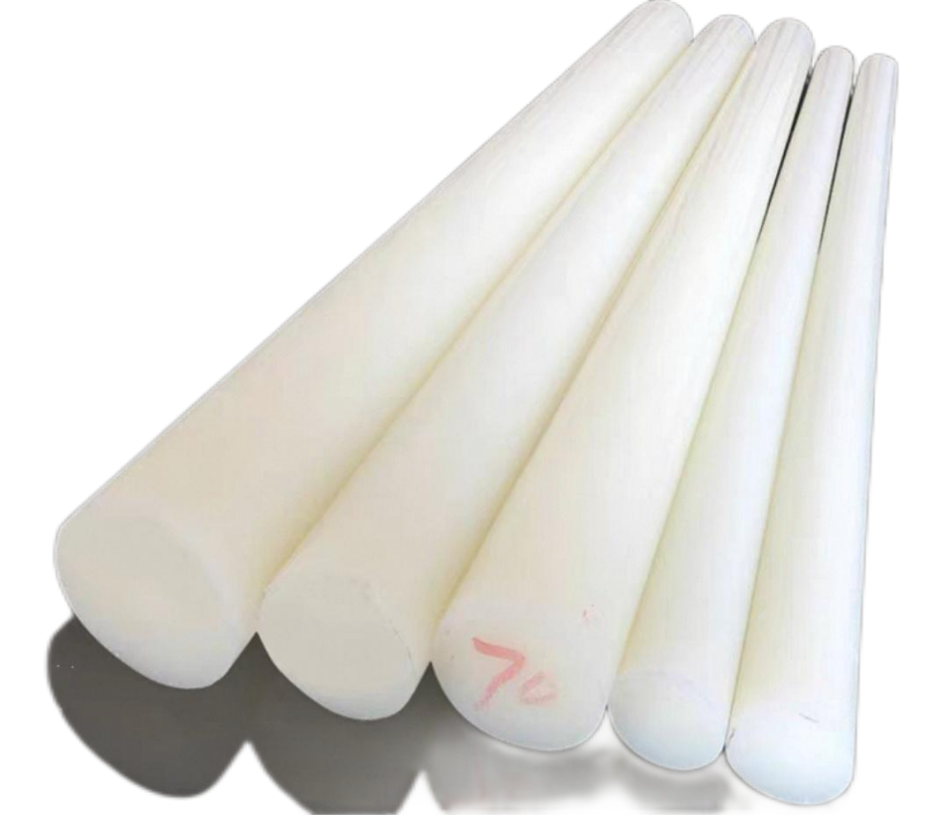

**二、塑料块产品参数**

**名称:**PP聚丙烯塑料板

**颜色：**白色

**尺寸（定制）:**80mm宽X30mm厚X1米长

**数量：**400块

**参考价：**38元/块

**特点:**具有优越的综合性能，包括机械强度、刚度韧度、机械减震性和耐磨性。

**用途：**广泛用于化工机械，防腐设备的制齿轮及零件坏料。耐磨零件、传动结构件、家用电器零件、汽车制造零件、丝杆防止机械零件、化工机械零件、化工设备等。

样图：

